
Vitesse et accélération d’une voiture

1. Problématique et documents

Tom, soucieux de préserver l’environnement, vient d’investir dans une petite voiture électrique pour se rendre au travail : une Renault Twizy 45.
Son fils se moque de lui : « Ma voiture télécommandée accélère mieux que la tienne au démarrage ! »
Tom, vexé, fait appel à vous pour vérifier cette affirmation….
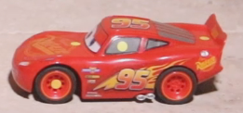
Quelle est, au démarrage, l’accélération de la voiture jouet télécommandée ?
Est-elle meilleure que celle de la Twizzy 45 ?

Documents à disposition pour aider Tom :

Doc.1 : Vitesse moyenne
La vitesse moyenne d’un objet en mouvement est égale à la distance parcourue par seconde. Elle est définie par :
d est la distance parcourue en mètre (m)
Δt est la durée du parcours en seconde (s)
v_{moy} s’exprime en mètre par seconde (m.s⁻¹)

$v_{\text{moy}}=\frac{d}{Δt}$

V (m.s⁻¹)V (km.h⁻¹)
On multiplie par 3,6
On divise par 3,6
Rappel :

Doc.2 : Vitesse instantanée
La vitesse v à un instant t, appelée vitesse instantanée, est pratiquement égale à la vitesse moyenne entre deux instants très proches et encadrant t.
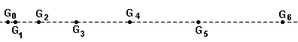
Exemple : Sur la chronophotographie ci-dessous la vitesse instantanée v à l’instant t₃ est pratiquement égale à la vitesse moyenne de l’objet entre les instants t₂ et t₄

$$v_{3}=\text{dis}\text{tan}\text{ce}\begin{matrix} \\ \end{matrix}$$
Doc.3 : Accélération (cas d’un mouvement rectiligne)
L’accélération d’un objet en mouvement rectiligne est liée à la variation de sa vitesse. Sur une durée Δt, elle est définie par :
Δv = v_{finale} – v_{initiale} est la variation de vitesse en mètre par seconde (m.s⁻¹)
Δt est la durée du parcours en seconde (s)
L’accélération a s’exprime en mètre par seconde carré (m.s⁻²)

- Si la vitesse augmente (v_{finale} > v_{initiale}) alors a > 0 et le mouvement est dit accéléré,
- Si la vitesse diminue (v_{finale} < v_{initiale}) alors a < 0 et le mouvement est dit ralenti.
Exemple : un objet passe en 2 s d’une vitesse de 3 m.s⁻¹ à une vitesse de 5 m.s⁻¹, son accélération sur cette durée vaut $a=\frac{5_{3}}{2}$= 1 m.s⁻²
Véhicule | Auto DS3 | Moto routière | Ariane 5 (fusée) | Avion rafale
Vitesse (km.h⁻¹) | 130 | 130 | 62 300 | 2 400
Accélération (m.s⁻²) | 2,8 | 7 | 18,5 | 90
Doc.4 : Quelques vitesses et accélérations

Doc.5 : Données techniques de la Renault Twizy
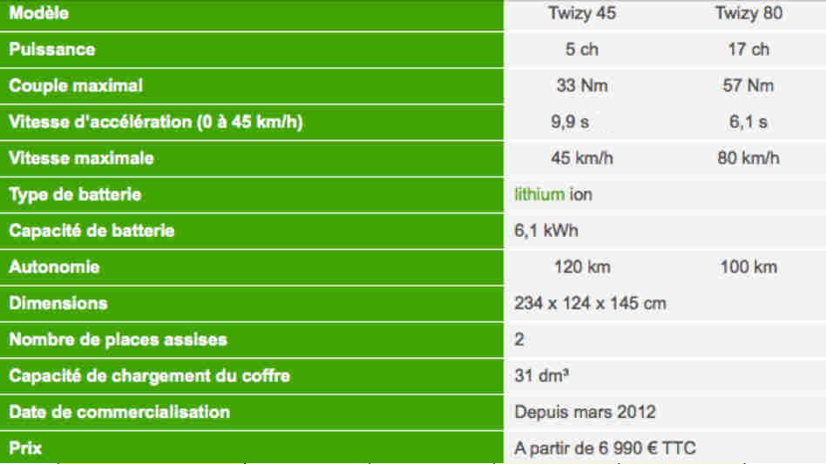

Doc.6 : Matériel disponible
- Vidéo du démarrage de la voiture télécommandée (60 images par seconde) dans le fichier ordinateur < Physique-Chimie < Eleves < 1èreSTI2D < Cars-HD-60is
- Logiciel de pointage et tableur Latis-Pro

Questions préliminaires :
a. Donner, en km.h⁻¹ puis en m.s⁻¹ la vitesse maximale de la Twizy 45.
b. Calculer, en m.s⁻², l’accélération maximale de la Twizy 45. Est-ce cohérent avec les valeurs du doc.4 ?

2. Etude de l’accélération de la voiture jouet télécommandée

Utilisation du logiciel Latispro :
- Réaliser le pointage vidéo grâce au logiciel Latispro sur une vingtaine d’images.
- Grâce au tableur de Latispro, afficher dans un tableau les valeurs de X, distance parcourue par la voiture, et les valeurs de t, le temps.
- A l’aide des valeurs de X et de t, calculer la vitesse instantanée de la voiture à chaque instant.

Exploitation des résultats :
- Si on note t[n], X[n] et v[n] les valeurs du temps, de la distance parcourue et de la vitesse instantanée correspondant à la n^{ème} ligne, justifier pourquoi la vitesse instantanée peut se calculer avec cette formule :
$$v[2]=\frac{X[3]−X[1]}{t[3]−t[1]}$$
- Calculer l’accélération de la voiture jouet sur 0,3 s lors du démarrage.
- Répondre à la problématique.

Utilisation du logiciel Latispro
- Enregistrer les coordonnées d’un point en mouvement à partir de la vidéo
- Pour ouvrir le fichier vidéo : onglet Edition < analyse de séquence vidéos.
1
- Dans la fenêtre séquence vidéo qui s’ouvre, cliquer sur Fichiers et ouvrir la vidéo du démarrage de la voiture télécommandée.
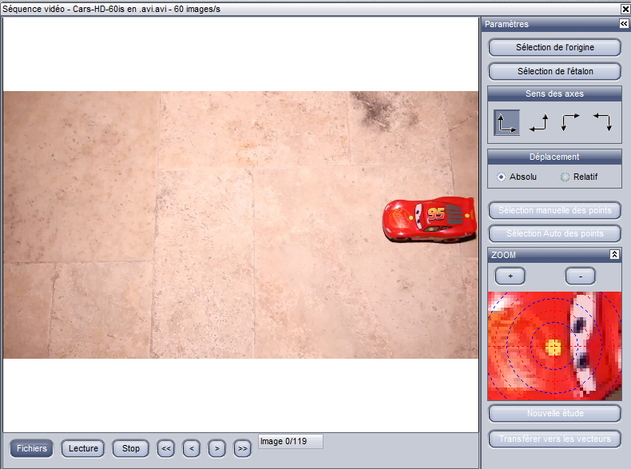
2
3
4
6
1
5

2
2
- Pour définir une origine pour le mouvement (origine du repère), cliquer sur sélection de l’origine puis cliquer sur le point de l’image choisi comme origine (pastille jaune collée à l’avant de la voiture par exemple).
3
- Pour étalonner on utilise une distance connue présente sur la vidéo, par exemple ici la distance entre les pastilles jaunes avant et arrière de la voiture d = 10,5 cm = 0,105 m. Cliquer sur sélection de l’étalon puis cliquer sur le premier point de l’étalon. Relâcher le clic de la souris, puis cliquer cette fois sur le dernier point de l’étalon. Renseigner ensuite la valeur réelle de l’étalon, en m.
4
- Choisir le sens des axes, avec l’axe des abscisses orienté dans le sens du mouvement.
- Faire défiler le film image après image afin de sélectionner l’image à partir de laquelle le relevé du mouvement doit débuter (image n°8 ici).
5
- Cliquer sur sélection manuelle des points : cliquer sur un point de l’objet étudié à chaque image (pastille avant jaune par exemple). Ses coordonnées sont automatiquement sauvegardées et la séquence vidéo est avancée d’une image (on peut s’aider du zoom réglable). Pour terminer : cliquer sur terminer la sélection manuelle.
6

- Utilisation de Latispro en tableur
- Pour afficher les valeurs de la distance X et du temps t :
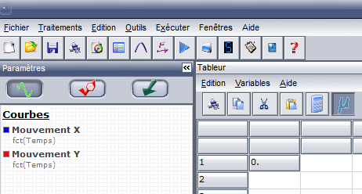
- Fermer la fenêtre séquence vidéo et faire apparaître la liste de courbe.
- Cliquer sur traitement puis tableur.
- Cliquer sur l’inscription « temps » dans la liste des courbes et faire un glisser-déplacer dans la 1ère colonne du tableau.
- Cliquer-déplacer la grandeur X vers la 2ème colonne du tableau.

- Pour calculer la vitesse instantanée :
- Choisir variables puis Nouvelle.
- Compléter la fenêtre de dialogue en indiquant le nom de la variable (v) et son unité (m/s).
- Entrer la valeur de la vitesse initiale dans la 1ère ligne.
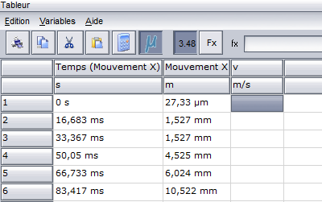
- Pour calculer la vitesse instantanée, entrer la formule suivante dans la 2ème ligne :
$$=\frac{(X[3]−X[1])}{(t[3]−t[1])}$$
Attention ne pas écrire X[3], X[1], t[3], t[1] mais cliquer sur les cellules correspondantes.
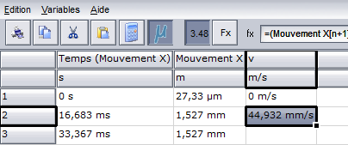
- Etendre ce calcul aux autres cellules : cliquer sur le coin inférieur droit puis faire un cliquer-glisser sur toutes les cellules en-dessous.

